¡REPASAMOS! 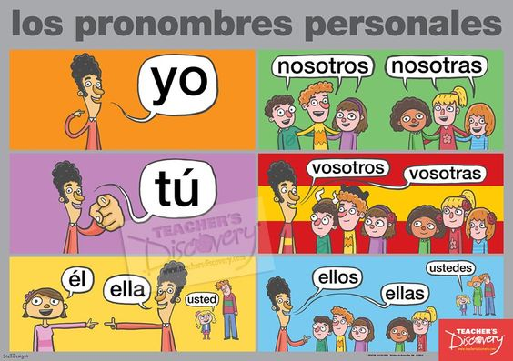
PRESENTE DE INDICATIVO
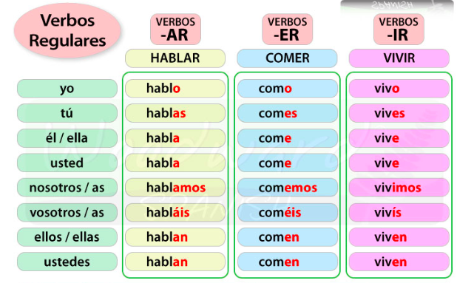
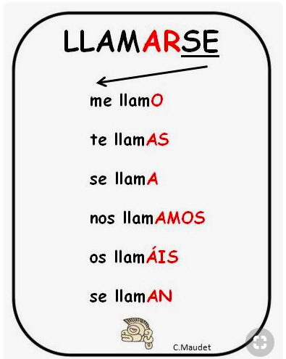 | VERBOS PRONOMINALES  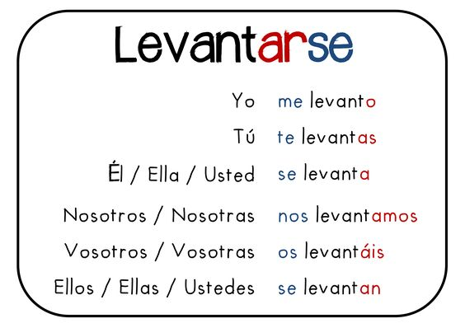
VERBOS IRREGULARES

SER  Soy  Eres  Es  Somos  Sois  son | TENER**  Tengo  Tienes  Tiene  Tenemos  Tenéis  Tienen  = VENIR… | QUERER (e ie)  Quiero  Quieres  Quiere  Queremos  Queréis  quieren  = SENTIR …
ESTAR  Estoy  Estás  Está  Estamos  Estáis  Están | PEDIR (e i)  Pido  Pides  Pide  Pedimos  Pedís  Piden  = SEGUIR..  DECIR** (digo + e i) | PODER (o ue)  Puedo  Puedes  Puede  Podemos  Podéis  Pueden  = VOLVER, ENCONTRAR
IR  Voy  Vas  Va  Vamos  Vais  Van | SALIR  Salgo  Sales  Sale  Salimos  Salís  Salen  = HACER, PONER, CAER…. | JUGAR (u ue)  Juego  Juegas  Juega  Jugamos  Jugais  juegan  = MORIR
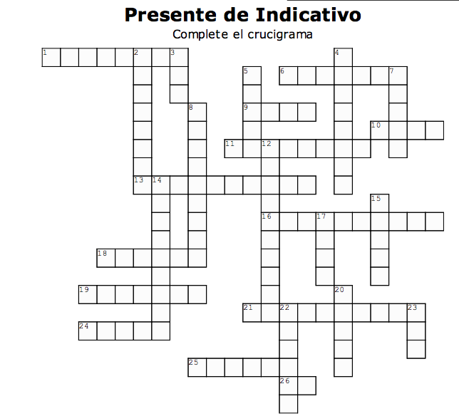

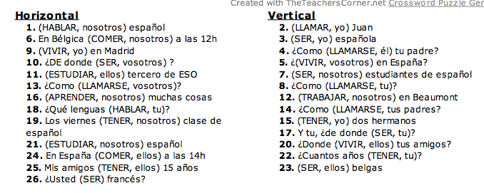

Y ESTA SOY YO, El sueño de Morfeo https://www.youtube.com/watch?v=c7jyp3DXTpU

chica – yo - soy – está – voy – quiero – pienso – piensas - tengo – barco – perro

Dicen que …………  Un libro sin argumento  Que no sé si vengo o ……….  Que me pierdo entre mis sueños  Dicen que ….. una foto en blanco y negro  Que ……… que dormir más  Que me puede mi mal genio  Dicen que soy una ………….. normal  Con pequeñas manías que hacen desesperar  Que no sé bien  Donde ………… el bien y el mal  Donde ………… mi lugar  Y esta soy ……  Asustada y decidida  Una especie en extinción  Tan real como la vida  Y esta soy …..  Ahora llega mi momento  No …………….. renunciar  No …………….. perder el tiempo  Y esta soy yo  Y esta soy yo | Dicen que …………  Como …………. sin su dueño  Como …………. sin un mar  Como alma sin su cuerpo  Dicen que …………. un océano de hielo  Que ……….. que reír más  Y callar un poco menos  Dicen que soy una ……………. normal  Con pequeñas manías que hacen desesperar  Que no sé bien  Donde …………….. el bien y el mal  Donde …………….. mi lugar  Y esta soy ….  No soy lo que tú ……………….  No soy tu cenicienta  No soy la última pieza de tu puzzle sin armar  No soy quien ideaste  Quizás te equivocaste  Quizás no es el momento  Y esta soy yo…
Busca las palabras en la canción :
 |  | 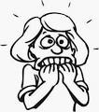 | 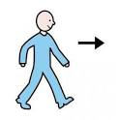 | 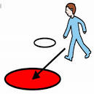
Completa:
TENER* | SER* | ESTAR | IR* | QUERER
 |  | Estoy* | Voy  Vas  Va  Vamos  Vais  van | Quiero*  Quieres*  Quiere*  Queremos  Queréis  Quieren*
¿Quién habla en la canción?¿Cómo lo sabes? ¿A quién le habla?
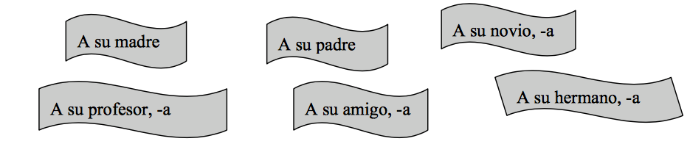

En parejas, completad el cuadro con la información de la canción:
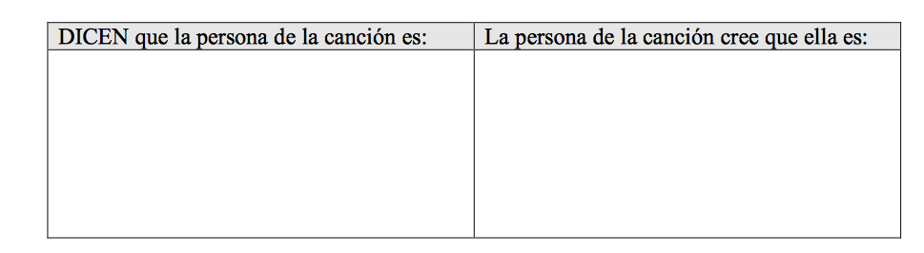
Relacionad la información del cuadro con alguna de estas palabras o expresiones:
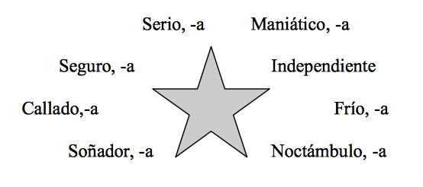
¿Creéis que la persona de la canción tiene una fuerte personalidad? ¿Sabe o no lo que quiere en la vida?
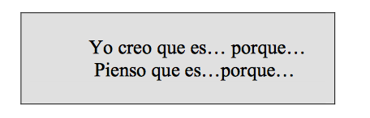

Pregunta a tu compañero, -a cómo es él/ella. Luego se lo vas a contar a la clase.
- - Brayane, ¿Eres soñador? - Sí, soy soñador a veces.
- Brayane dice que a veces es soñador.
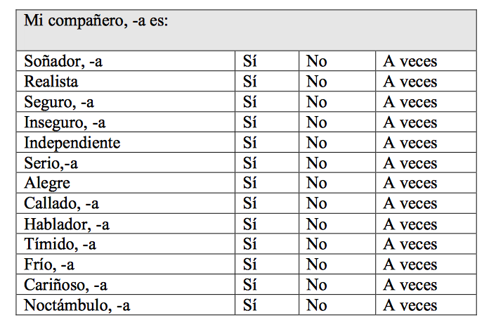
Y tú, ¿qué tipo de persona eres?
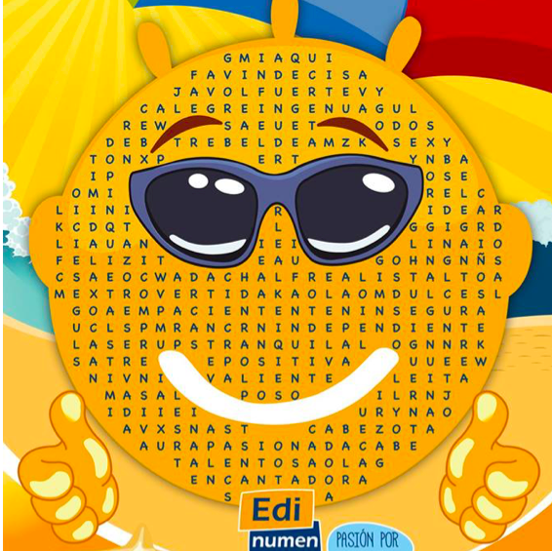
¿Cómo estás hoy?

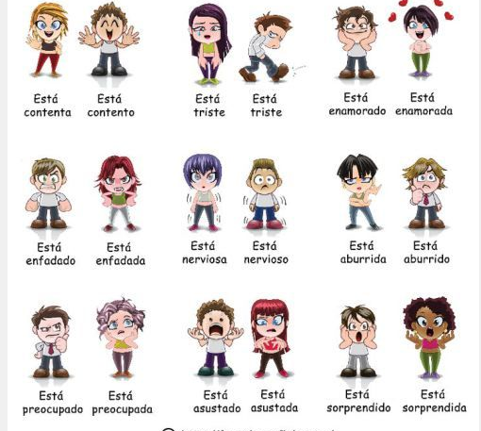
¡Qué lio! ¿Soy o estoy?
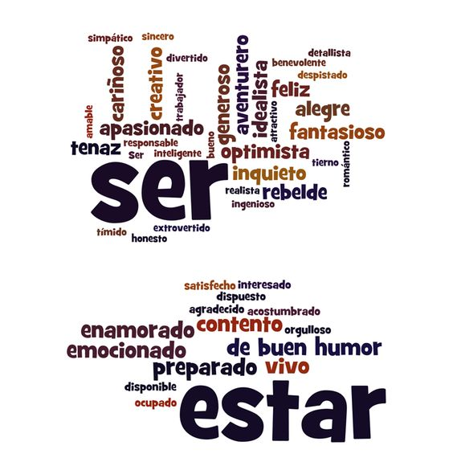 | 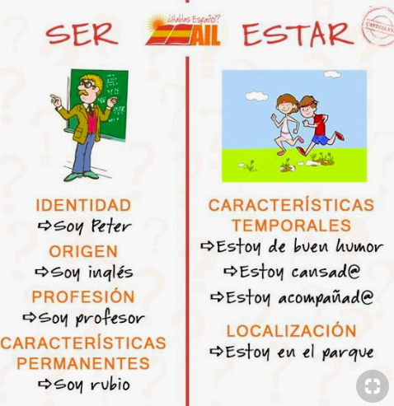

…… estudiante | ….. en Beaumont | ……… contento | ………. enfermo
….. tranquilo | … de buen humor | ……… inteligente | ………. belga

……………
en Beaumont
¿De donde ……?

……… belga

El coche ………. En el garaje
Ana …… casada
¿Donde ………..
Madrid?
El libro ……….. encima de la mesa
Mi padre …….. mecanico
Juan ….. muy guapo
Lucia …….
morena
Miro …… mi pintor preferido
Barcelona …….. en el nordeste de
España
Madrid ……. en el centro de España
La casa ……. muy grande
Mi casa ……… en el campo
Madrid …… la capital
Elías ……. muy inteligente
…… profesora de español
En el primer piso …….. los dormitorios
Sofia ….. rubia y delgada
Mi familia ……. genial
El coche ……… azul
………..
estudiantes
de idiomas

Marco …… muy alto y delgado

El cuarto de baño …….. arriba
…….. lunes
El jardín ……….. detrás

La falda …….. azul
Sevilla….
en Andalucía

La clase ……. muy interesante

…………… en clase
……… las ocho

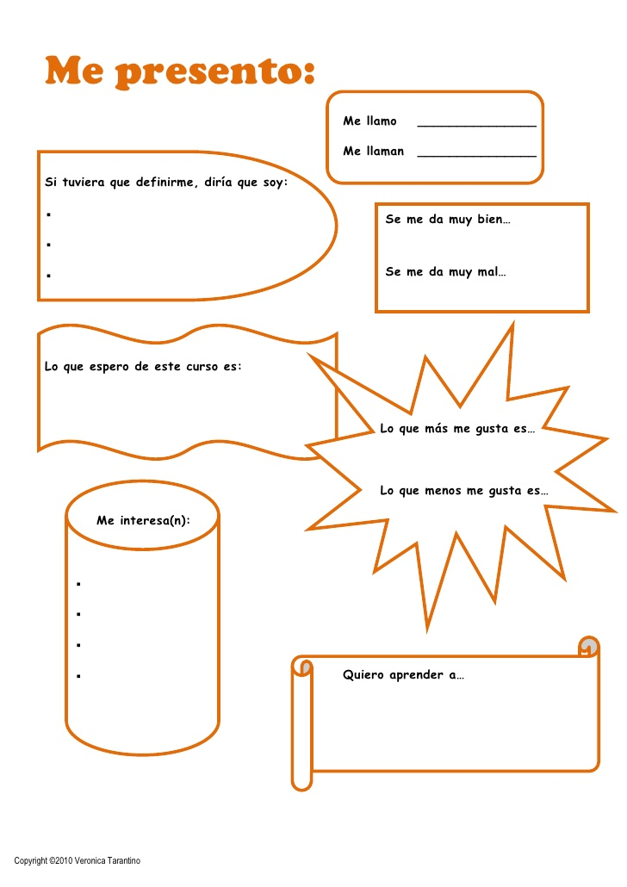

Ahora escribe un texto - como el de la canción - hablando de ti:

Dicen que soy…..

Este/a soy yo….

¡Y ahora vas a utilizar los textos que has escrito para presentarte en el Twinspace del proyecto “El patio de Babel”!
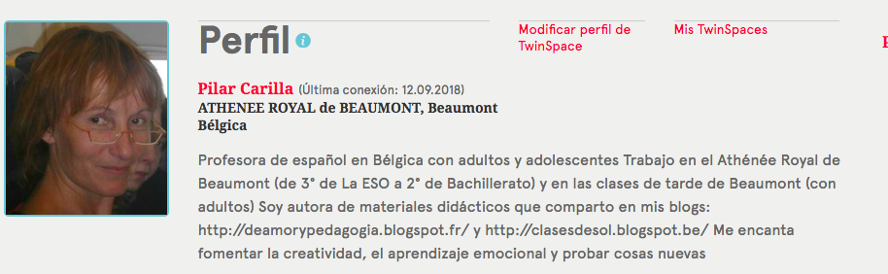
Puedes poner una foto o una imagen que exprese lo que eres

CRITERIOS DE EVALUACION | YO | MI PROFE
EL CONTENIDO

MI INFORMACION PERSONAL:
- Es completa, digo muchas cosas
- Describo mi carácter con adjetivos
- Expreso cómo me veo y cómo me ven
- Añado nuevas informaciones (que no se piden en la tarea)

LA FORMA

CORRECCIÓN DE LA LENGUA:
5. El vocabulario es rico y variado
6. Uso correctamente SER y ESTAR
7. Conjugo correctamente los verbos

LA ESTRUCTURA:
8. Escribo un texto, no solo frases sueltas

MI ACTITUD

9. Me he esforzado en hacerlo bien
10. He respetado los plazos de realización de la tarea

= 2 = 1 = 0 | /30 | /30

